上海市徐汇区泉江路南延伸（下穿植物园）工程项目（一期）房屋征收工作人员公示
项目经理  叶 涛 | 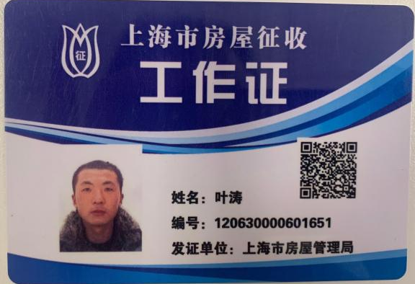
工作人员  于海滨 | 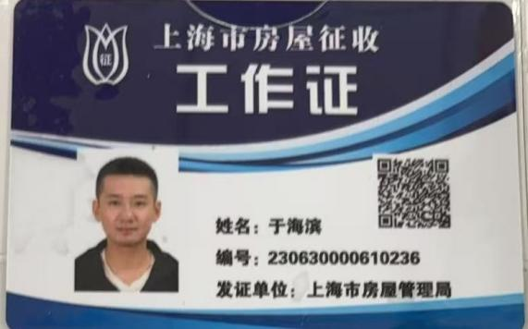
工作人员  陶志强 | 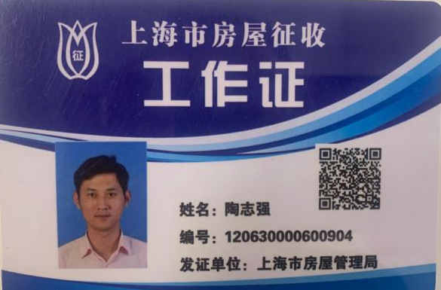
工作人员  施春琴 | 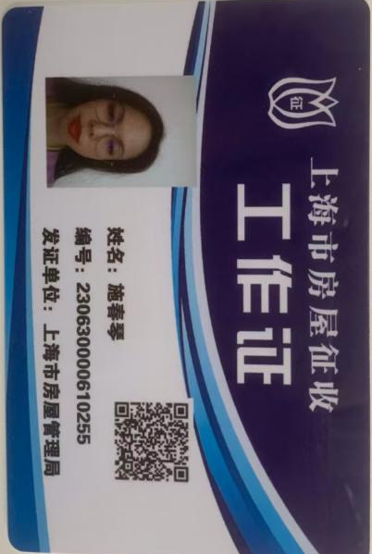
工作人员  李 妍 | 